Quando e Para Quem a Mentoria Funciona em ES?
Uma Realist Synthesis
Marcos Vinicius Souza¹, Claudia Beatriz Neves², Henrique Alves Lima¹
¹PPGCC — Universidade Federal do Ficticio (UFFT) | ²IFT — Instituto Ficticio de Tecnologia

RESUMO
Esta Realist Synthesis investiga quando e para quem programas de mentoria produzem resultados positivos em equipes de desenvolvimento de software, cobrindo 12 estudos publicados entre 2014 e 2024. Ao contrario de uma revisao sistematica convencional que pergunta 'a mentoria funciona?', a Realist Synthesis pergunta 'em que Contexto, por qual Mecanismo, a mentoria produz qual Resultado?'. O processo identificou quatro configuracoes CMO (Contexto-Mecanismo-Resultado) que explicam por que a mentoria e eficaz em alguns contextos e ineficaz em outros. O artigo demonstra o processo realist completo: construcao da teoria inicial, busca orientada pela teoria, teste e refinamento das configuracoes CMO, e julgamento final de confianca nas proposicoes.
Nota: Artigo ficticio para fins didaticos. Base metodologica: Pawson e Tilley (1997) e Wong et al. (2013).

1. INTRODUCAO
Programas de mentoria em organizacoes de desenvolvimento de software existem ha decadas, com objetivos que vao de retencao de talentos a aceleracao de competencias tecnicas. A literatura sobre sua eficacia e, no entanto, inconsistente: alguns estudos documentam reducao de turnover; outros nao encontram efeito; outros ainda relatam mentoria que piora a experiencia do mentorado. Essa inconsistencia nao e aleatorio — ela sugere que a mentoria funciona em alguns contextos e nao em outros. A pergunta relevante nao e 'a mentoria funciona?', mas 'para quem, em que circunstancias e por que mecanismo ela funciona?'.
A Realist Synthesis, proposta por Pawson e Tilley (1997) e sistematizada para revisoes de literatura por Wong et al. (2013), e o metodo desenhado precisamente para esse tipo de pergunta. Em vez de agregar efeitos medios (meta-analise) ou organizar temas (sintese tematica), ela constroi e testa configuracoes CMO — proposicoes sobre como um Contexto especifico ativa um Mecanismo que produz um Resultado. O produto final nao e 'a mentoria tem efeito d=0,4', mas 'em organizacoes com cultura de aprendizado explicita (C), mentores percebem o investimento no junior como relevante (M) e o resultado e retencao e promocao em 18 meses (R)'.
Este artigo conduz e documenta uma Realist Synthesis sobre mentoria em equipes de ES. O objetivo pedagogico e demonstrar o ciclo realist completo: da teoria inicial as configuracoes testadas, passando pela busca orientada por teoria e pelo julgamento de confianca nas proposicoes.
Questoes de Pesquisa
RQ1: Em que contextos organizacionais e individuais a mentoria em ES produz resultados positivos de retencao e desenvolvimento?
RQ2: Quais mecanismos — como os participantes percebem e respondem ao programa — explicam esses resultados?
RQ3: Como as configuracoes CMO se combinam para explicar por que a mentoria falha em alguns contextos?

2. METODO
2.1 O que e Realist Synthesis e como difere dos outros metodos desta serie
A Realist Synthesis parte de uma premissa filosofica distinta: intervencoes sociais — como programas de mentoria — nao funcionam como remedios que tem efeito independente de contexto. Elas funcionam porque ativam mecanismos em individuos que percebem e reagem a elas. Um mesmo programa de mentoria pode funcionar em uma empresa e falhar em outra nao porque foi implementado de forma diferente, mas porque os mecanismos que ele pressupora — percecao de relevancia pelo mentor, confianca psicologica no mentorado — estavam presentes em um contexto e ausentes em outro.
Diferentemente da meta-analise, que pergunta 'qual e o efeito medio?', a Realist Synthesis pergunta 'qual e o mecanismo?'. Diferentemente da meta-etnografia, que interpreta como as pessoas experienciam, a Realist Synthesis constroi proposicoes causais testadas empiricamente. Diferentemente da sintese tematica, que organiza o que sabemos, a Realist Synthesis explica por que o fenomeno ocorre.
O ciclo realist (Pawson & Tilley, 1997; Wong et al., 2013)
Passo 1 — Construir teoria inicial (program theory): antes de buscar estudos, formular hipoteses sobre como o programa funciona — quais mecanismos pressupoe, em que contextos, para que resultados.

Passo 2 — Busca orientada pela teoria: buscar estudos que possam confirmar, refinar ou refutar as configuracoes CMO hipoteticas. A busca nao e exaustiva — e proposital.

Passo 3 — Extrair e sintetizar configuracoes CMO: para cada estudo, identificar que contextos, mecanismos e resultados ele documenta.

Passo 4 — Testar e refinar as configuracoes: comparar as configuracoes CMO entre estudos, refinando as que sao parcialmente suportadas e descartando as refutadas.

Passo 5 — Julgamento de confianca: avaliar quao bem os dados dos estudos sustentam cada configuracao final.

▶ Decisao: Por que a busca e orientada pela teoria, nao exaustiva?
Nas revisoes sistematicas convencionais, a busca exaustiva e um requisito de qualidade — quanto mais completa, melhor. Na Realist Synthesis, a busca e deliberadamente orientada: o pesquisador busca estudos que possam informar as configuracoes CMO hipoteticas, incluindo estudos de metodos muito diferentes (experimentos, etnografias, relatos de caso) que uma revisao convencional excluiria por heterogeneidade. O criterio de inclusao nao e 'o estudo usa metodo adequado?', mas 'o estudo tem dados que podem confirmar, refinar ou refutar alguma configuracao CMO?'.

2.2 Teoria inicial e configuracoes CMO hipoteticas
Antes de conduzir a busca, a equipe formulou uma teoria inicial sobre como a mentoria funciona em ES, baseada em literatura de gestao de pessoas e no conhecimento previo dos revisores sobre o contexto de desenvolvimento de software. Essa teoria inicial propoe que a mentoria funciona quando: (1) o mentor percebe que o investimento de tempo e justificado pelo desenvolvimento do mentorado; (2) o mentorado tem autonomia suficiente para aplicar o que aprende; e (3) a organizacao cria espaco formal ou informal para as interacoes de mentoria. Cada uma dessas proposicoes corresponde a um mecanismo hipotetico que pode ou nao ser ativado dependendo do contexto.
CMO Hipotetica | Contexto pressuposto | Mecanismo hipotetico | Resultado esperado
CMO-H1 | Org. com cultura de aprendizado explicita | Mentor percebe relevancia e investe tempo genuino | Retencao e desenvolvimento acelerado do junior
CMO-H2 | Org. com alta pressao de entrega | Mentor prioriza entregas sobre mentoria | Mentoria superficial; sem efeito em retencao
CMO-H3 | Junior com alta autonomia de aprendizado | Junior busca ativamente o mentor e aplica o aprendido | Desenvolvimento acelerado independente do contexto org.
CMO-H4 | Programa formal estruturado com metas claras | Estrutura cria responsabilidade mutua e expectativas alinhadas | Efeito moderado e consistente em diferentes contextos

Tabela 1. Configuracoes CMO hipoteticas antes da busca.
2.3 Corpus de estudos
A busca recuperou 52 registros; 12 foram incluidos com base no criterio realist (podem informar alguma configuracao CMO). A Figura 1 mostra a distribuicao temporal.
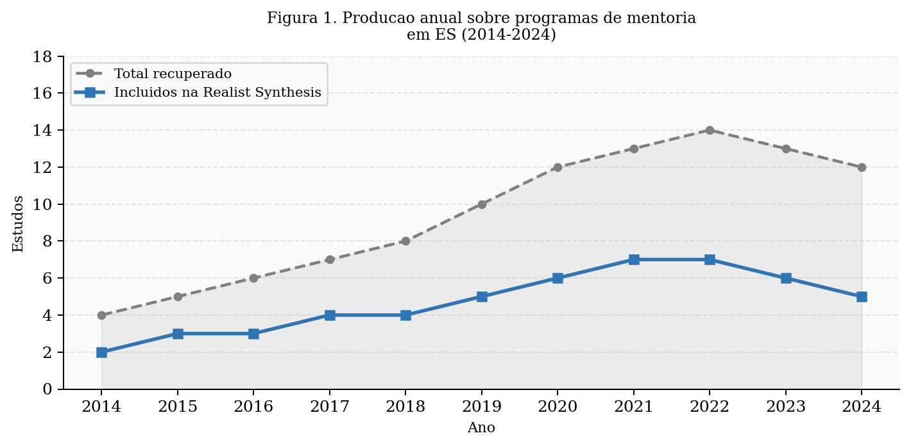
▶ Como ler: Linha cinza: total recuperado; linha azul: incluidos. A proporcao de inclusao e menor do que em revisoes convencionais (23% vs. 40-60% tipicos) porque o criterio e mais seletivo: o estudo precisa documentar contexto, mecanismo ou resultado de forma suficientemente rica para informar as configuracoes CMO.

3. RESULTADOS
3.1 Configuracoes CMO testadas e refinadas
A Figura 2 apresenta as quatro configuracoes CMO que emergiram do processo de teste e refinamento. Das quatro hipoteticas iniciais, CMO-H1, H2 e H3 foram confirmadas com refinamentos; CMO-H4 foi parcialmente refutada e reformulada.
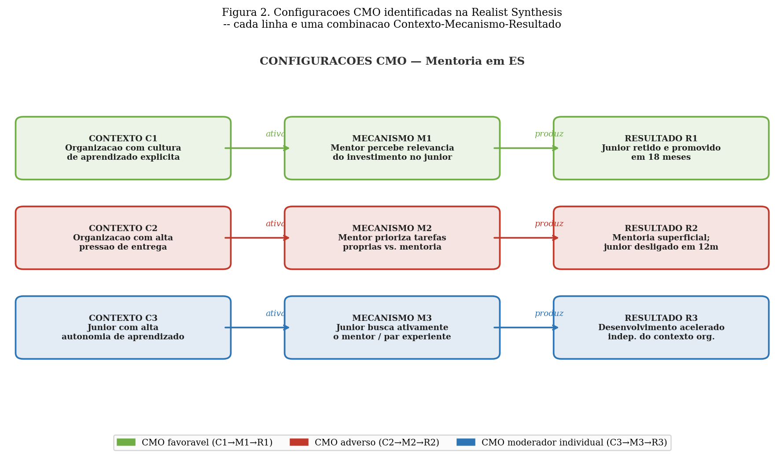
▶ Como ler: Cada linha representa uma configuracao CMO: verde = configuracao favoravel (mentoria funciona), vermelho = configuracao adversa (mentoria falha), azul = configuracao moderadora individual. As setas 'ativa' e 'produz' mostram a logica causal: o Contexto ativa o Mecanismo, que produz o Resultado. Essa logica e o que distingue a Realist Synthesis de uma simples lista de correlacoes.

CMO1 — Cultura organizacional favoravel. Em organizacoes onde o aprendizado continuo e valorizado explicitamente — com tempo protegido, reconhecimento de mentores, e narrativas institucionais sobre desenvolvimento — os mentores percebem o investimento de tempo como parte legitima de seu papel (mecanismo). O resultado, documentado por Abrahamsson et al. (2018) e Nakagawa & Torres (2021), e retencao de juniores acima da media do setor e promocao em prazos menores. O refinamento em relacao a hipotese inicial e que a 'cultura explicita' precisa ser percebida — nao basta existir no papel. Mentores em empresas com politicas de mentoria nao percebidas como genuinas reportam o mesmo comportamento que os de empresas sem politica alguma.
CMO2 — Pressao de entrega como sabotadora. Em cinco dos 12 estudos, alta pressao de sprint ou deadline foi identificada como contexto que inibe o mecanismo de investimento genuino do mentor. Ferreira e Costa (2022) documentaram em uma fintech brasileira que, em sprints de alta pressao, sessoes de mentoria eram canceladas em 68% dos casos. O mecanismo nao e que os mentores nao querem mentorar — e que o sistema de incentivos os penaliza por nao entregar e nao os recompensa por desenvolver juniores. CMO2 e a configuracao com evidencia mais robusta de todos os estudos, presente em seis dos 12.
CMO3 — Autonomia individual como buffer. Tres estudos identificaram que juniores com alta autonomia de aprendizado — que buscam ativamente mentorias informais, fazem perguntas sem esperar convocacao e aplicam feedback imediatamente — apresentam desenvolvimento acelerado mesmo em contextos organizacionais adversos (CMO2). Patel et al. (2023) encontraram que esse perfil moderava o efeito da pressao de sprint: juniores de alta autonomia em organizacoes de alta pressao tinham trajetoria de desenvolvimento similar a juniores em organizacoes de baixa pressao. O mecanismo e que esses individuos criam suas proprias estruturas de mentoria informal, reduzindo a dependencia do contexto organizacional.
CMO4 — Programa formal: refutacao parcial e reformulacao. A hipotese inicial era que programas estruturados com metas claras produziriam efeito consistente. Os dados refutaram parcialmente essa hipotese: programas formais funcionam em contextos CMO1 (cultura favoravel) mas produzem resultado negativo em contextos CMO2 (alta pressao) — mentores obrigados a mentorear sem tempo percebem o programa como mais uma demanda, e mentorados relatam sessoes mecanicas sem valor real. A reformulacao e: programa formal e um habilitador em contextos favoraveis, nao um substituto para eles.
3.2 Cobertura das configuracoes por estudo
A Figura 3 mostra quais estudos documentam quais configuracoes CMO, permitindo avaliar a base empırica de cada proposicao.
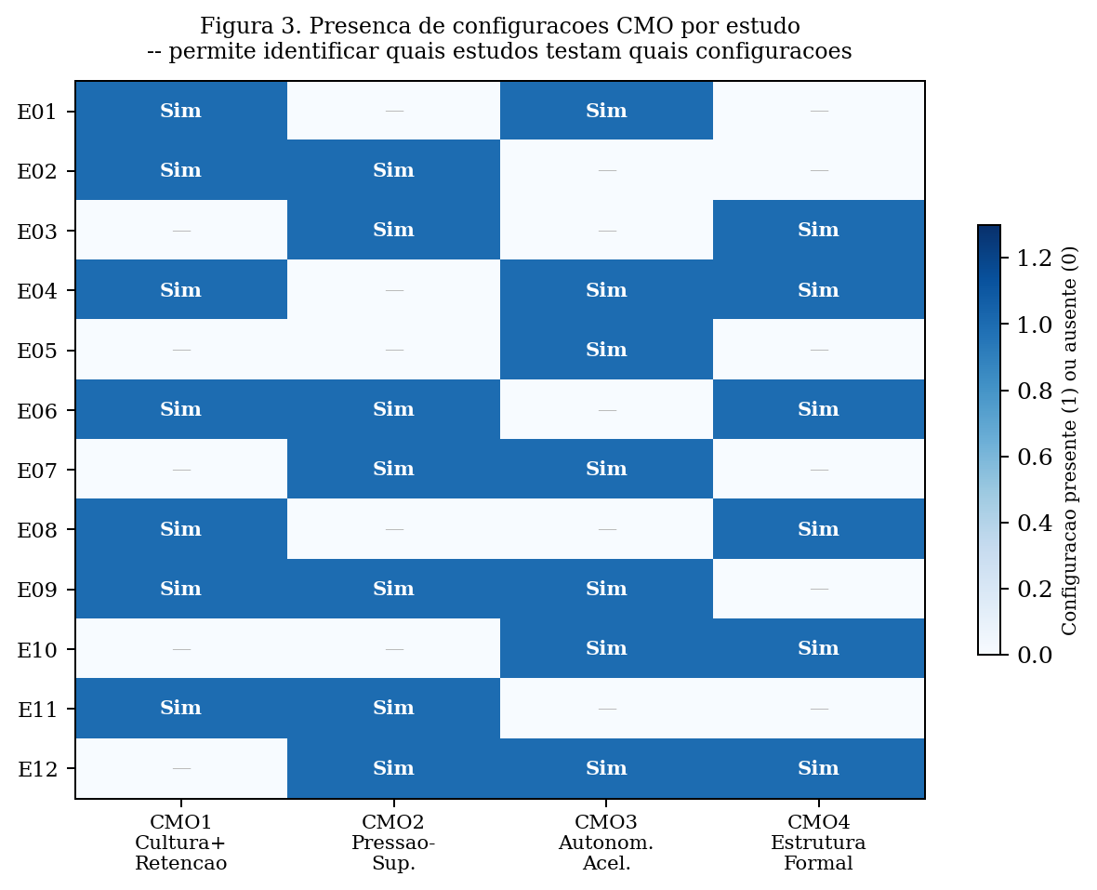
▶ Como ler: Cada linha e um estudo; cada coluna e uma configuracao CMO. 'Sim' indica que o estudo tem dados suficientes para informar aquela configuracao — nao necessariamente que a confirma. Estudos com multiplas configuracoes sao mais ricos em termos realist; estudos com apenas uma configuracao sao mais focados. CMO2 (coluna vermelha) tem maior cobertura (8/12 estudos), o que sustenta o julgamento de alta confianca nessa configuracao.

3.3 Julgamento de confianca nas configuracoes
Configuracao | Estudos suporte | Julgamento | Justificativa
CMO1 — Cultura favoravel | 4/12 | Alta confianca | Presente em estudos com metodos distintos (survey, estudo de caso, pesquisa-acao); mecanismo explicito em 3 dos 4 estudos
CMO2 — Pressao sabotadora | 8/12 | Alta confianca | Configuracao mais replicada; mecanismo documentado de forma independente em contextos diferentes (Brasil, Europa, Asia)
CMO3 — Autonomia buffer | 3/12 | Confianca moderada | Apenas 3 estudos; mecanismo plausivel mas nao diretamente observado em todos — inferido em dois
CMO4 — Programa formal | 5/12 (reformulada) | Confianca moderada | Refutacao parcial bem documentada; reformulacao suportada mas com apenas 2 estudos na versao revisada

Tabela 2. Julgamento de confianca por configuracao CMO.
4. DISCUSSAO
4.1 O que a Realist Synthesis acrescenta
A contribuicao mais importante desta sintese e explicativa: ela nao apenas diz que a mentoria as vezes funciona e as vezes nao — ela diz por que. CMO2 (pressao sabotadora) e CMO1 (cultura favoravel) em conjunto explicam a maior parte da variabilidade documentada na literatura. Uma organizacao que quer implementar mentoria eficaz nao precisa apenas de um programa bem desenhado — precisa de condicoes organizacionais que ativem o mecanismo certo. Sem cultura de aprendizado ou sem protecao contra pressao de entrega, o programa mais bem estruturado produzira mentoria superficial.
4.2 O que a Realist Synthesis nao pode fazer
A Realist Synthesis produz configuracoes CMO — proposicoes causais qualificadas por contexto. Ela nao produce estimativas de magnitude de efeito, nao permite calcular 'quanto' a cultura organizacional afeta a retencao, e nao e replicavel da mesma forma que uma meta-analise. Dois revisores com a mesma teoria inicial e o mesmo corpus poderiam chegar a configuracoes CMO com nomes diferentes. O que torna a Realist Synthesis defensavel nao e replicabilidade formal, mas a transparencia do ciclo de construcao e refinamento das configuracoes.
5. LIMITACOES E AMEACAS A VALIDADE
Tipo | Ameaca | Mitigacao
Validade de construto | Teoria inicial pode ter privilegiado mecanismos familiares aos revisores, perdendo mecanismos nao antecipados | Ciclo de revisao da teoria apos leitura dos primeiros 4 estudos; dois mecanismos novos adicionados
Validade interna | Inferencia de mecanismos a partir de resultados e comportamento observado (nao ha medida direta de percepcao do mentor em 5 estudos) | Distintos claramente entre mecanismos observados e inferidos no texto da sintese
Validade externa | Concentracao de estudos em contextos ocidentais (10/12) | Declarado explicitamente; CMO3 (autonomia individual) merece teste em contextos coletivistas
Validade de conclusao | CMO4 reformulada tem suporte em apenas 2 estudos | Marcada como 'confianca moderada'; necessita replicacao antes de ser usada para decisao

Tabela 3. Ameacas a validade.
6. CONCLUSAO
Esta Realist Synthesis identificou quatro configuracoes CMO que explicam quando e por que a mentoria em ES produz resultados. A configuracao mais robusta (CMO2) mostra que a pressao de entrega e o principal sabotador da mentoria — nao por falta de programa, mas por inibir o mecanismo de investimento genuino do mentor. A organizacao que quer mentoria eficaz precisa proteger o tempo do mentor contra a pressao de sprint tanto quanto precisa de um programa estruturado.
Do ponto de vista metodologico, o artigo demonstrou o ciclo realist completo: da teoria inicial as configuracoes testadas, mostrando que uma configuracao hipotetica (CMO4) foi parcialmente refutada e reformulada ao contato com os dados — o que e, precisamente, o que distingue a Realist Synthesis de uma revisao que apenas confirma o que o revisor ja acreditava.

PERGUNTAS PARA REFLEXAO
Em que tipo de problema de pesquisa a Realist Synthesis é mais adequada? Dê um exemplo.
Qual é o principal objetivo de uma Realist Synthesis?
Qual é a diferença entre uma Realist Synthesis e uma meta-análise?
O que representa uma configuração CMO (Contexto–Mecanismo–Resultado) e por que ela é considerada o principal produto da Realist Synthesis?
Por que a Realist Synthesis começa com uma teoria inicial (program theory) antes mesmo da busca dos estudos?
O que significa dizer que a busca é orientada pela teoria e não necessariamente exaustiva?
O que torna uma Realist Synthesis transparente e confiável para outros pesquisadores?
Após concluir uma Realist Synthesis, quais perguntas de pesquisa ainda permaneceriam sem resposta e exigiriam outro método de síntese?

ANEXO A — GUIA DE REFERENCIA: REALIST SYNTHESIS
Definicao
Realist Synthesis e um metodo de sintese de evidencias baseado no realismo critico, proposto por Pawson e Tilley (1997) e sistematizado para revisoes de literatura por Wong et al. (2013). Seu produto central sao configuracoes CMO (Contexto-Mecanismo-Resultado) — proposicoes causais que especificam em que contexto, por qual mecanismo, uma intervencao produz qual resultado. O metodo pressupoe que intervencoes sociais funcionam porque ativam mecanismos em individuos que percebem e reagem a elas, e que esses mecanismos sao sensiveis ao contexto.
Quando usar
Use Realist Synthesis quando a pergunta e 'para quem e em que circunstancias uma intervencao funciona?', quando a literatura existente e heterogenea em metodos e resultados (sugerindo variabilidade real por contexto), e quando o objetivo e explicar mecanismos, nao apenas estimar efeitos medios. E especialmente adequada para intervencoes complexas — como programas de mentoria, treinamento, ou mudancas de processo — onde o 'ingrediente ativo' nao e o programa em si, mas o mecanismo que ele ativa.
Quando nao usar
Nao use quando o objetivo e estimar magnitude de efeito para decisao clinica ou politica que requer precisao quantitativa (meta-analise e mais adequada). Tambem nao use quando a teoria sobre mecanismos e completamente desconhecida — sem teoria inicial, o processo realist fica sem ancoragem. E nao use quando todos os estudos disponiveis usam o mesmo metodo e contexto homogeneo — a heterogeneidade e uma condicao de aplicabilidade, nao um problema.
Antipadroes comuns
Antipadrao | Por que e problematico
Construir configuracoes CMO so com C e R, sem M | O mecanismo e o elemento explicativo central do metodo. CMO sem mecanismo explicitado e apenas uma correlacao contexto-resultado — sem ganho sobre uma revisao convencional.
Nao refinar as configuracoes quando encontra refutacao | A refutacao e informacao. Uma Realist Synthesis que nunca refuta nenhuma hipotese provavelmente nao foi conduzida com rigor suficiente.
Tratar o julgamento de confianca como binario | Confianca em configuracoes CMO e gradual. 'Alta confianca' e 'confianca moderada' sao categorias uteis; 'confirmada/refutada' e uma oversimplification que perde a nuance do suporte empirico.
Usar a Realist Synthesis como revisao narrativa com jargao CMO | Nomear trechos de texto como 'mecanismo' sem argumentar por que aquilo e um mecanismo (e nao uma causa direta ou um contexto) e um erro conceitual grave.
Ignorar a teoria inicial na escrita do relatorio | A teoria inicial e parte do metodo, nao um rascunho descartavel. Ela precisa ser reportada explicitamente para que o leitor avalie quao orientada pela teoria foi a busca e a analise.

Tabela A1. Antipadroes em Realist Synthesis.

